MANUAL DEL USUARIO

FLAMENCA ALISADOS

Aplicación web

ÍNDICE

**Introducción**………………………………………………………1

Objetivo………………………………………………………….

**Vista general de la aplicación web**……………………………2

Menú principal……………………………………………………...

Inicio …………………………………………………….................

Servicios……………………………………………………............

Contacto ……………………………………………………...........

+Info …………………………………………………….................

Iniciar sesión……………………………………………………….

**Panel de administrador**…………………………………………3

Menú principal………………………………………………………

Caja ……………………………………………………..................

Gestión de empleados…………………………………………….

Agregar/eliminar productos……………………………………….

Agregar/eliminar servicios………………………………………...

Agregar/eliminar turnos…………………………………………...

Agenda de turnos………………………………………………….

Estadísticas…………………………………………………………

Cerrar Sesión………………………………………………………

**Usuarios cliente**………………………………………………….4

Agendar turnos…………………………………………………….

Mis turnos…………………………………………………………..

Ver productos………………………………………………………

Cerrar sesión………………………………………………………

Anexos……………………………………………………………..

**INTRODUCCIÓN**

El presente manual de usuario tiene como finalidad enseñar, guiar y mostrar de manera detallada la aplicación web y su funcionamiento para que el usuario/administrador pueda utilizarlo de manera correcta.

La aplicación web cuenta con un panel de administrador capaz de administrar toda la página subiendo los turnos disponibles, cargar y dar de baja productos, cargar y dar de baja empleados, un balance de las pérdidas y las ganancias y estadísticas de todos los días, etc.

Por otra parte, se puede adaptar a cualquier tipo de dispositivos ya sea celulares computadoras y tablets.

**OBJETIVO**

El objetivo de la aplicación web es su total utilización por parte del usuario interesado en atenderse en flamenca alisados y tenga una mejor atención y gestión a la hora de agendar sus turnos.

**VISTA GENERAL DE LA APLICACIÓN WEB**



1. Podemos apreciar una barra de navegación que cuenta con distintos accesos donde nos llevara a los distintos lugares de la aplicación.



2. Desplazándose la página encontramos las secciones de productos y servicios los cuales nos mostraran un ejemplo de lo que nos ofrece flamenca alisados .

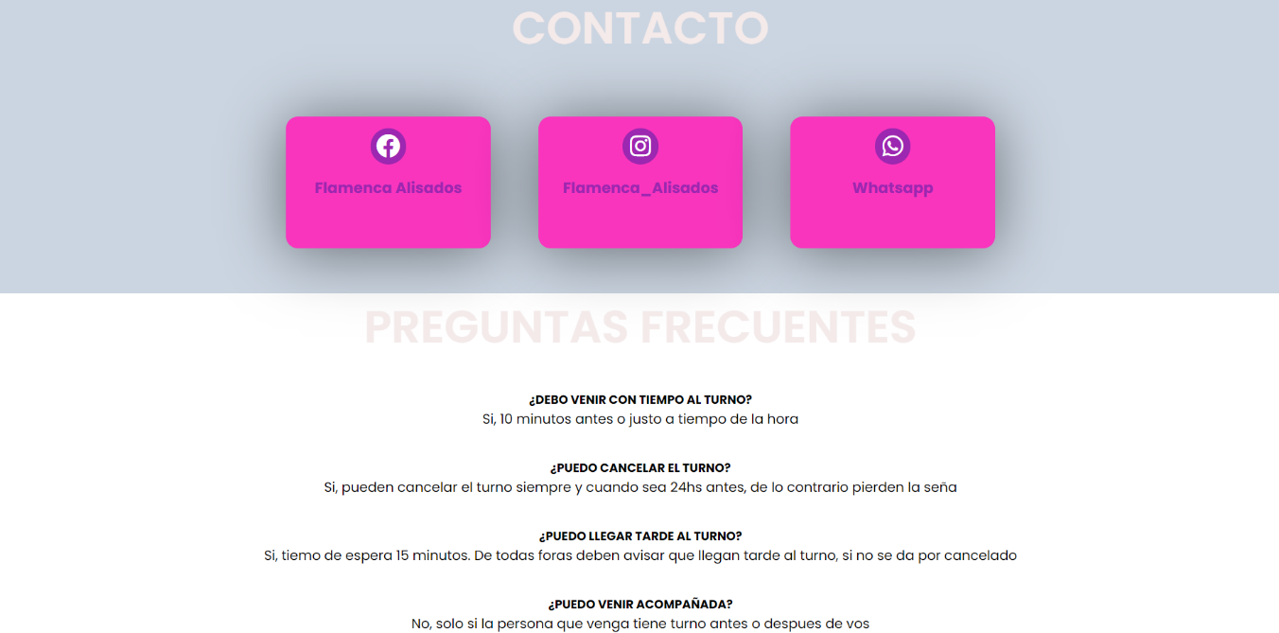

3. Luego tenemos el acceso a las redes sociales para que el cliente pueda comunicarse directamente con Flamenca Alisados y las preguntas más frecuentes que tienen los clientes.

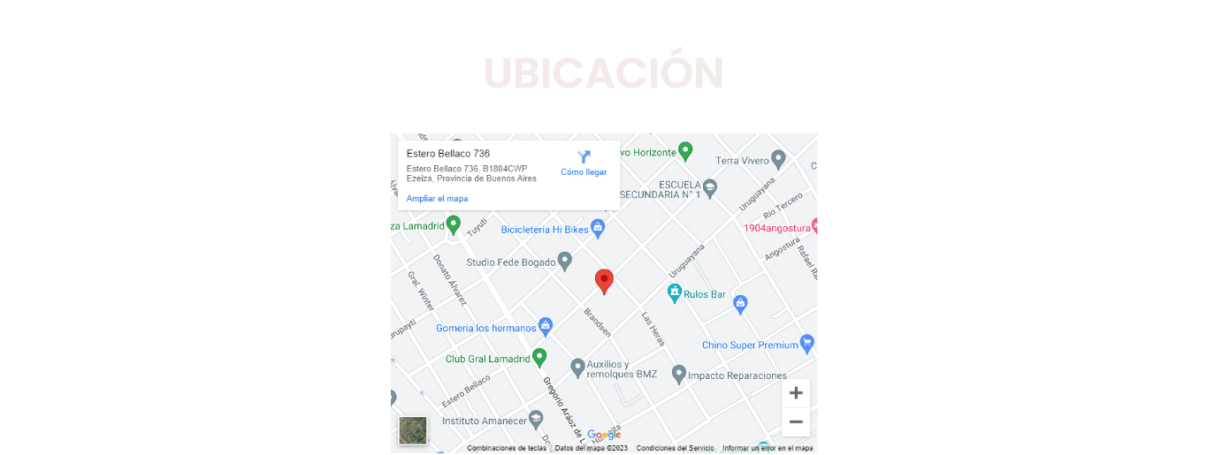

4. Por último la ubicación para que los puedan encontrar con más facilidad.



5. Esta es una de las partes más importantes del sitio web. Para poder acceder a ella se necesita un nombre de usuario y una contraseña previamente registrada, si pertenece a la administración debe contar con un nombre de usuario y contraseña brindada por los desarrolladores.

**PANEL DE ADMINISTRADOR**

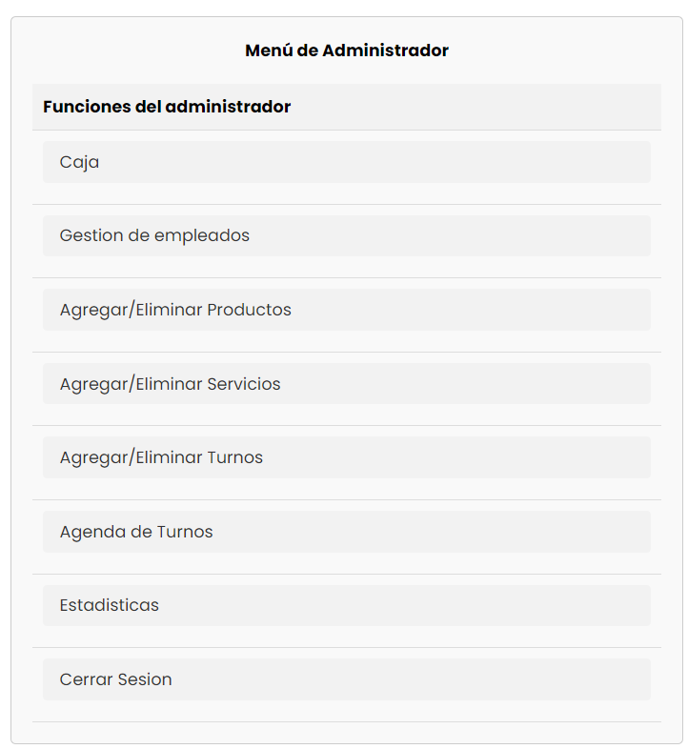

Dentro del panel de administrador nos podemos encontrar con varios apartados el cual solo será manejado por la cuenta que previamente fue entregada por los desarrolladores al administrador

**CAJA**

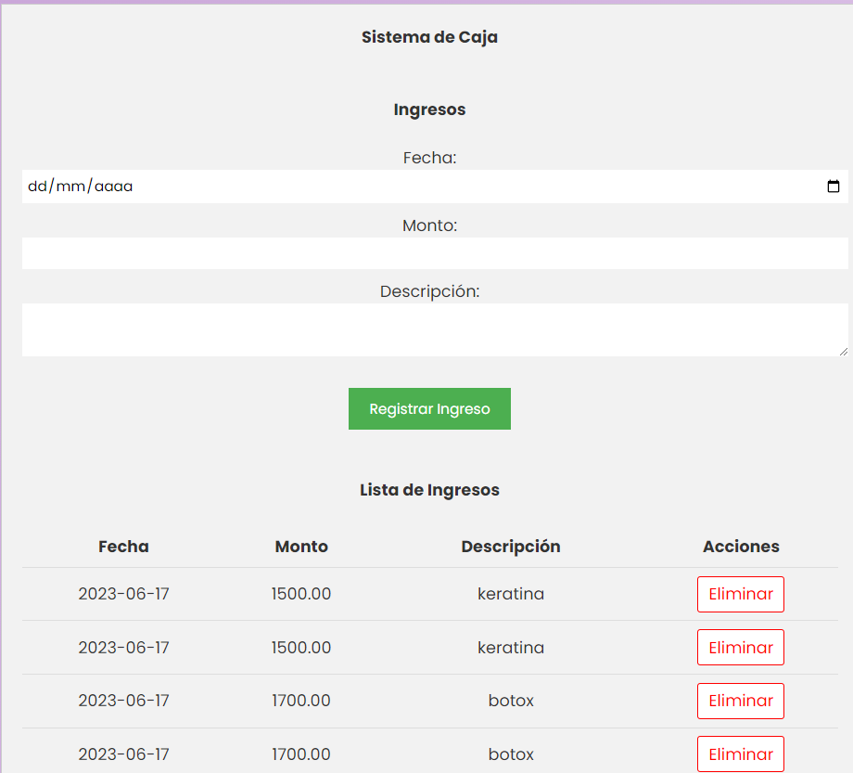

Dentro del sistema de caja tenemos varios apartados donde se podrá ingresar la fecha el monto y la descripción de lo que se vendió en el día, así también con un botón para eliminar en el caso de algún tipo de error.

**Gestión de empleados**

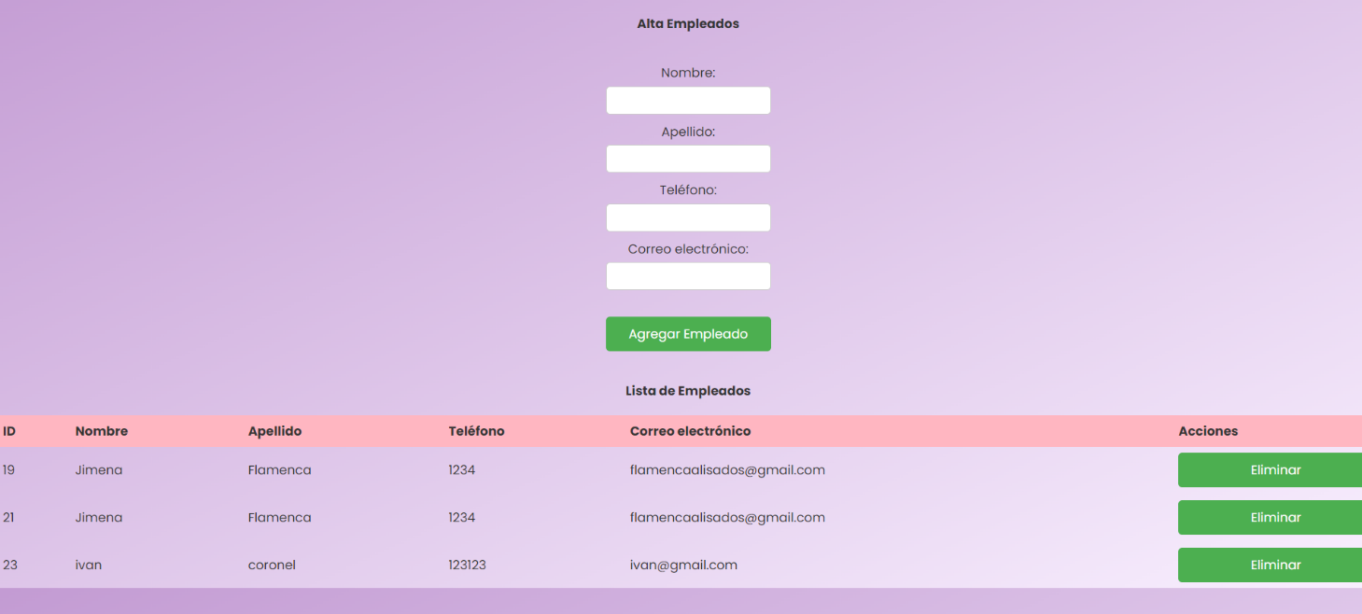

En el apartado de gestión de empleados el administrador será el que realice el alta o la baja del empleado y este aparecerá disponible o no cuando el cliente vaya a sacar el turno.

**Agregar/eliminar productos**

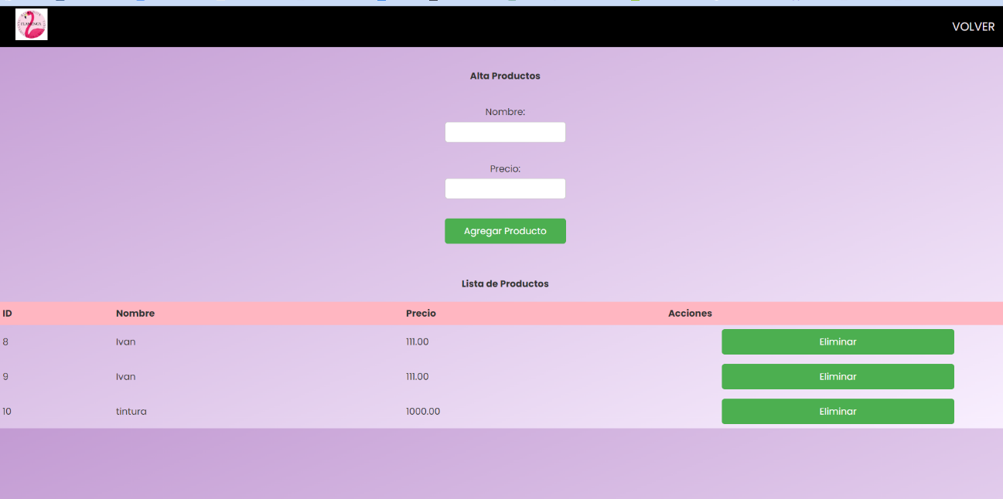

En este caso tenemos un panel donde el administrador agregará el nombre del producto y el precio lo cual esto le aparecerá al cliente en su panel, también cuenta con un botón para eliminar el producto.

**Agregar/eliminar servicios**

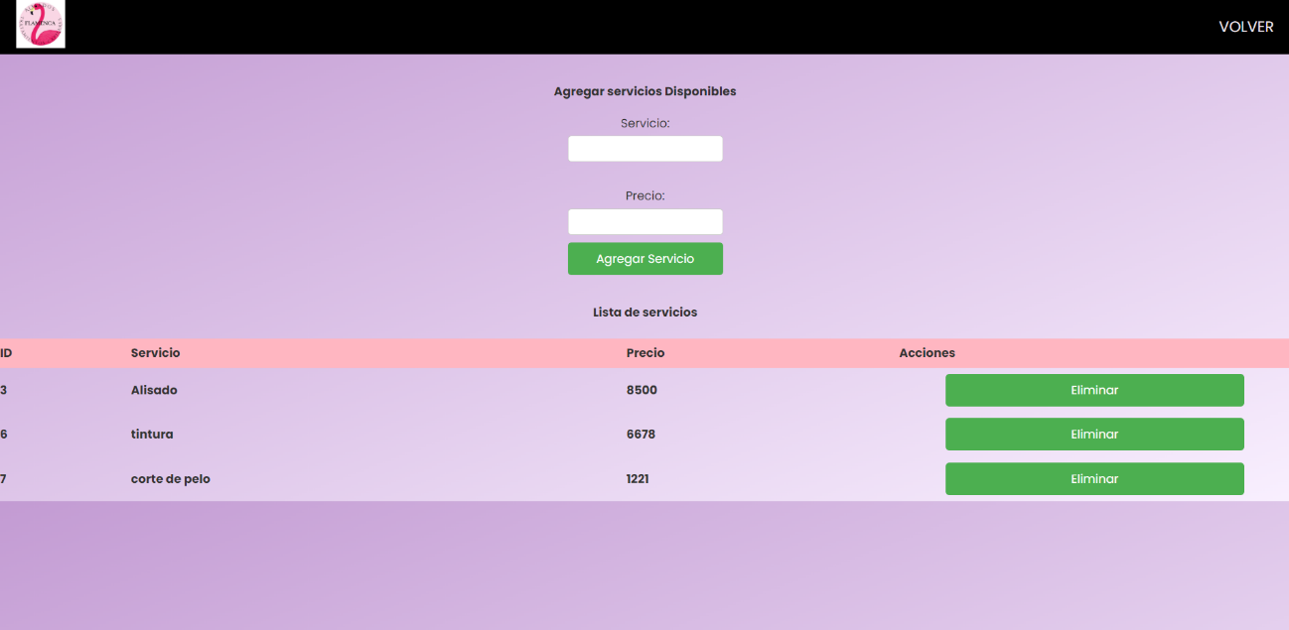

En el apartado de agregar o eliminar servicio contamos con un panel en donde el administrador podrá agregar la cantidad de servicios con el precio que desee para que luego le aparezca al cliente en su panel, también cuenta con un botón que elimina el servicio con su precio.

**Agregar/eliminar turno**

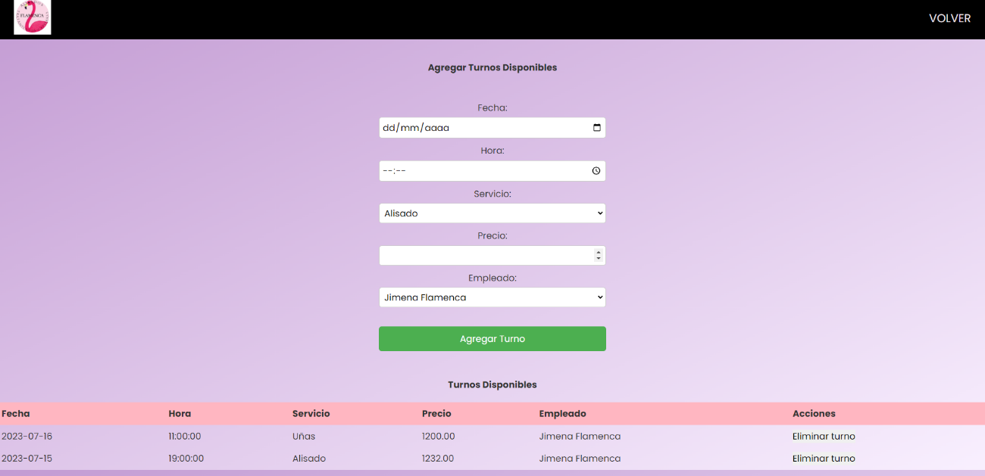

Este es uno de los apartados más importantes ya que en él se pueden cargar los turnos que hay disponibles con su respectiva fecha, horario, servicio, precio y empleado, también cuenta con un botón para eliminar en caso de que haya algún error.

**ESTADÍSTICAS**

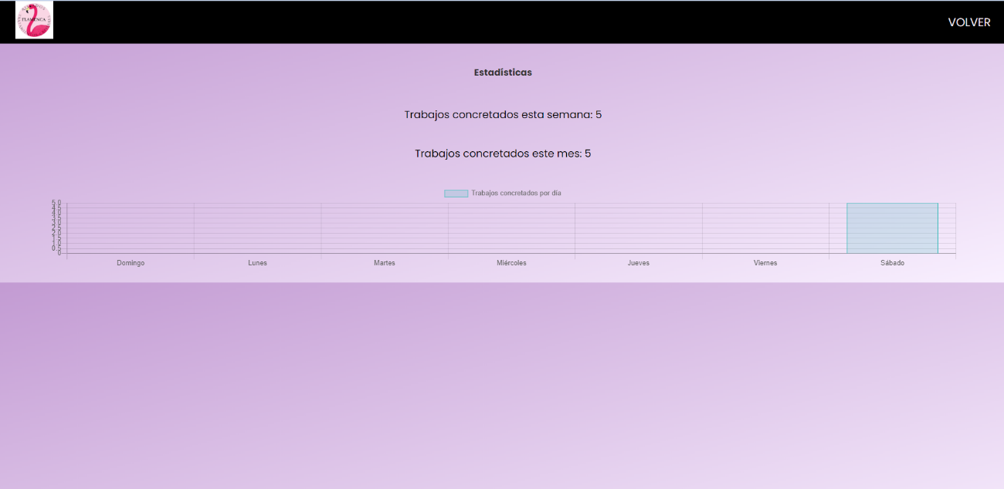

En el panel de estadísticas el administrador puede llevar un conteo del total de trabajos que se realizó por semana mediante un gráfico.

Y por último un botón para cerrar la sesión.

**USUARIOS CLIENTES**

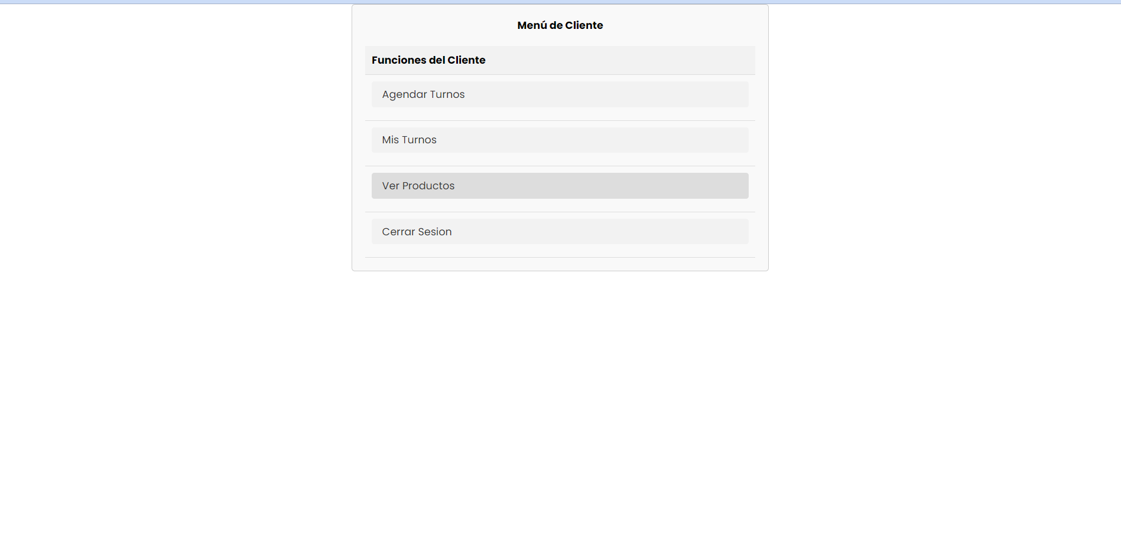Comenzamos con el panel de los respectivos clientes.

En este menú podemos observar las acciones que el cliente puede realizar.

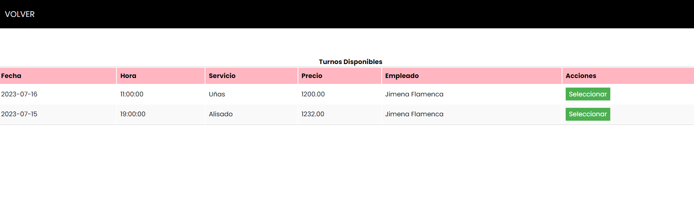AGENDAR TURNOS

En el panel de los turnos disponibles el cliente puede seleccionar los turnos disponibles que agrego el administrador previamente, una vez seleccionado el turno se quita de la lista de turnos disponibles.

MIS TURNOS

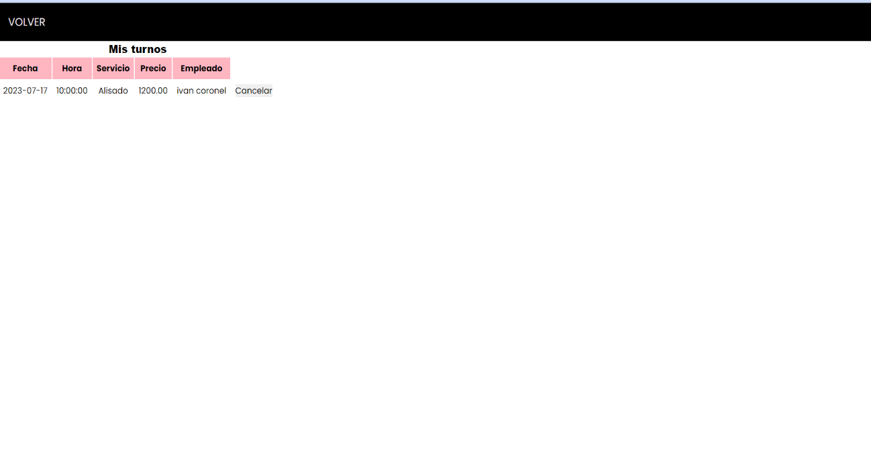

En el apartado de mis turnos el usuario puede ver los turnos que selecciono anteriormente y puede cancelarlo siempre y cuando el turno no sea dentro de 24 hs.

PRODUCTOS DISPONIBLES

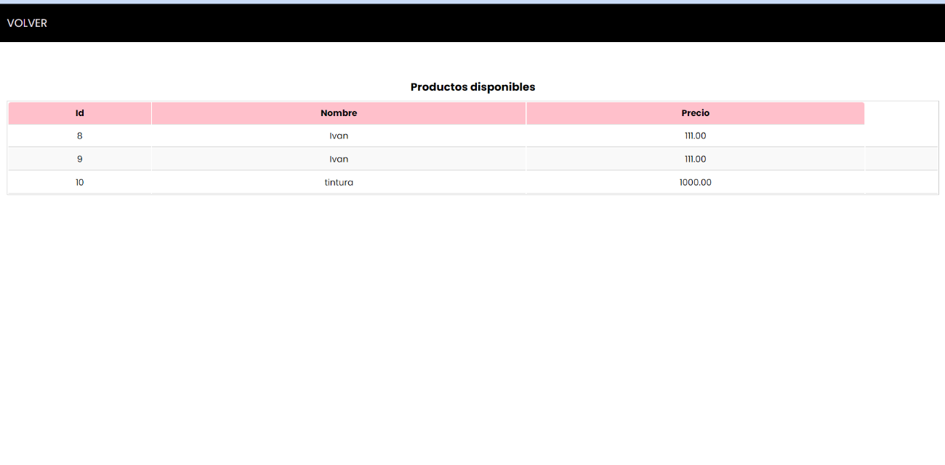

En el apartado de productos disponibles el usuario puede ver los productos que hay cargados en el sistema previamente cargados desde el panel de administrador.

Por último contamos con un botón para el cierre de sesión.

**ANEXOS**

Agradecemos a Flamenca Alisados por confiar en nosotros, alumnos de la UNLZ, para realizar este proyecto de desarrollo web para crear su aplicación. Esperamos cumplir con sus expectativas ofreciéndoles el completo uso de su aplicación.